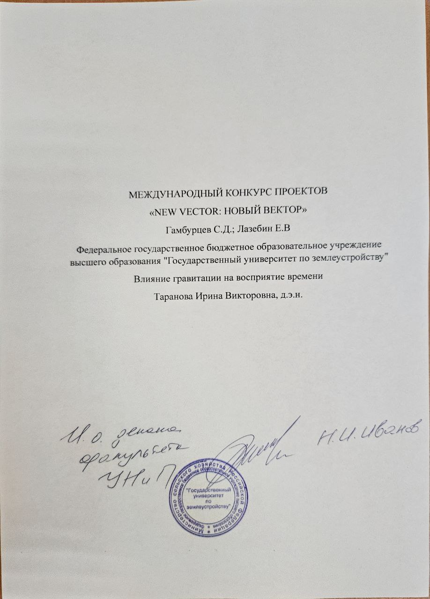

СОДЕРЖАНИЕ
ВВЕДЕНИЕ 3
1. ДИНАМИКА ВРЕМЕНИ: ОТ ОТНОСИТЕЛЬНОСТИ К ЗАВИСИМОСТИ ОТ НЕЙТРИННЫХ ПОТОКОВ 5
1.1. Время как динамическая характеристика 5
1.2. Относительность времени с точки зрения наблюдателя 5
2. МЕХАНИЗМ ГРАВИТАЦИИ ЧЕРЕЗ ПРИЗМУ НЕЙТРИННЫХ ПОТОКОВ 7
2.1. Фокусировка нейтринных потоков 7
2.2. Влияние электромагнитных процессов и аномальные эффекты 7
3. ГРАВИТАЦИЯ КАК ФАКТОР ВОСПРИЯТИЯ ВРЕМЕНИ 8
3.1. Ускорение процессов в регионах с высокой гравитацией 8
3.2. Гравитационное сжатие и расширение материи 8
ЗАКЛЮЧЕНИЕ И ПЕРСПЕКТИВЫ 9
СПИСОК ИСПОЛЬЗОВАННЫХ ИСТОЧНИКОВ 10

ВВЕДЕНИЕ
Современные представления о природе времени претерпели значительную эволюцию: от классической ньютоновской парадигмы, трактующей время как абсолютную и универсальную величину, до релятивистских концепций Эйнштейна, в которых время неразрывно связано с пространством и меняется в зависимости от гравитационного поля. Однако традиционные модели, объясняющие гравитацию исключительно как результат искривления пространства-времени, всё ещё не дают исчерпывающего ответа на вопрос о том, почему в разных условиях мы можем наблюдать разные «темпы» течения времени. Некоторые современные теории предполагают иную роль фундаментальных частиц, в частности нейтрино, и утверждают, что их поток способен воздействовать на материю, формируя дополнительные эффекты притяжения и, как следствие, влиять на субъективное и объективное восприятие времени.
Актуальность темы заключается в том, что проблема трактовки времени и гравитации сохраняет свою остроту в физике и философии. С одной стороны, Общая теория относительности (Далее по тексту – «ОТО») успешно описывает широкий круг гравитационных явлений и признаёт относительность хода времени для различных наблюдателей. С другой стороны, на квантовом уровне взаимодействие гравитации со всеми прочими фундаментальными полями остаётся спорной и недоопределённой областью. Предложение о том, что потоки нейтрино могут служить одним из механизмов формирования гравитационного поля, вносит дополнительные аспекты в эти дискуссии и потенциально проливает свет на аномалии, которые трудно объяснить в рамках классической модели. Исследование влияния гравитационных и нейтринных эффектов на течение времени представляется актуальным как для фундаментальной теории, так и для практических приложений – от астрофизики до точных измерительных систем (например, в спутниковой навигации).
Цель работы – проанализировать, каким образом гравитация, рассматриваемая через призму нейтринного взаимодействия, может влиять на восприятие времени и на реальные физические процессы. Для достижения этой цели необходимо:
- Изучить основные концепции времени в классической и релятивистской физике, в том числе в свете идей Ньютона и Эйнштейна.
- Рассмотреть гипотезу о формировании гравитационного поля за счёт нейтринного потока, выявить, в чём её сходство и различие с общепринятой релятивистской моделью.
- Оценить, как изменение плотности гравитационного (и одновременно нейтринного) поля может сказываться на скоростях протекания химических, биологических и физических процессов, а также на субъективных аспектах восприятия времени.
- Проанализировать возможные теоретические и экспериментальные последствия, которые могут подтвердить или опровергнуть гипотезу о влиянии нейтрино на течение времени.
Научная новизна работы проявляется в том, что здесь обобщаются существующие представления о релятивистском и альтернативном (нейтринном) описании гравитации и предлагается взглянуть на время как на динамическую характеристику, изменяющуюся под воздействием потоков фундаментальных частиц. Такой подход вносит вклад в продолжающиеся дискуссии о природе пространства-времени и происхождении гравитации, а также может стать основой для дальнейших исследований, направленных на поиски явных экспериментальных свидетельств изменений скоростей реакций и сбоев в гравитационных моделях.
Теоретическая и практическая значимость данного исследования определяется несколькими аспектами. Во-первых, углублённое понимание взаимосвязи между гравитацией и временем важно для развития фундаментальной физики, поскольку помогает приблизиться к решению одной из наиболее сложных задач – объединению квантовой механики и теории относительности. Во-вторых, исследование особенностей течения времени в различных гравитационных полях имеет практическое применение в таких областях, как спутниковая навигация и синхронизация высокоточных часов, где учёт гравитационных поправок уже стал стандартом. В-третьих, расширение классической теории гравитации за счёт возможного влияния нейтринных потоков может дать новые прогнозы для астрономических и геофизических наблюдений – от аномалий в движении небесных тел до механизмов возникновения землетрясений и вулканических процессов.

1. ДИНАМИКА ВРЕМЕНИ: ОТ ОТНОСИТЕЛЬНОСТИ К ЗАВИСИМОСТИ ОТ НЕЙТРИННЫХ ПОТОКОВ

1.1. Время как динамическая характеристика
Время традиционно рассматривалось в физике как абсолютная и неизменная величина – такое представление берёт начало ещё с трудов Исаака Ньютона. По Ньютону, время «течёт» одинаково для всех наблюдателей вне зависимости от пространства и внешних условий. Однако появление релятивистских теорий заставило учёных переосмыслить это убеждение.
В ОТО Альберта Эйнштейна время перестаёт быть универсальным и абсолютным: оно является частью четырёхмерного пространства-времени и изменяется под воздействием гравитационного поля. Этот феномен получил название гравитационного замедления времени: чем ближе объект к массивному телу (например, к звезде или планете), тем медленнее для него идёт время по сравнению с наблюдателем, находящимся вдалеке от гравитационного источника.
Но существует ещё одна модель, в которой гравитация трактуется через нейтринные потоки, воздействующие на материю, а время рассматривается как динамическая характеристика, меняющаяся в зависимости от плотности этих потоков и интенсивности гравитационного поля.
Время не только относительно, но и может ускоряться или замедляться в зависимости от условий окружающей среды, например от уровня гравитационного поля – чем оно сильнее, тем быстрее протекают физические процессы, а про интенсивность потоков нейтрино – предполагается, что нейтрино, проходя через материю, меняют её характеристики и влияют на скорость химических и биологических реакций.
Если мы переходим от классической ньютоновской модели к описанию времени через взаимодействие с гравитационными и нейтринными полями, то картина становится более сложной. Вместо единой «стрелы времени», действующей везде одинаково, мы получаем совокупность локальных «темпов времени», зависящих от положения наблюдателя и свойств среды.

1.2. Относительность времени с точки зрения наблюдателя
Одной из ключевых идей является то, что каждый наблюдатель воспринимает время в соответствии с тем, каково его собственное положение в гравитационном поле. Приведём несколько примеров:
- Если объект попадает в мощное гравитационное поле (например, вблизи массивной планеты, звезды, черной дыры), то процессы в этой области ускоряются. На биологическом уровне это могло бы выглядеть, как будто живые существа стареют быстрее, а химические реакции идут более интенсивно.
- Наоборот, в условиях слабого гравитационного поля (например, в открытом космосе или на поверхности небольшого небесного тела) время для наблюдателя «идёт медленнее» – процессы замедляются. Это в целом согласуется с эффектами, предсказанными ОТО, где при удалении от массивного тела течение времени несколько ускоряется относительно наблюдателей, оставшихся у массивного тела. Но в обсуждаемой концепции к этому добавляется ещё и роль нейтрино, которая может либо усиливать, либо ослаблять данный эффект.
В известном «поездном парадоксе» Эйнштейна [2, 3], а также в последующих популярных изложениях [4], рассматриваются два наблюдателя: один находится в середине вагона поезда, движущегося с околосветовой скоростью, второй – на неподвижной (относительно поезда) платформе. В момент, когда поезд проезжает мимо стационарного наблюдателя, в центре вагона вспыхивает источник света. Для наблюдателя внутри поезда свет одновременно достигает переднего и заднего концов вагона, потому что для него они находятся на равном расстоянии от точки вспышки. Однако наблюдатель на платформе регистрирует иное развитие событий: задняя часть вагона «догоняет» вспышку, а передняя удаляется, поэтому свет достигает каждого конца не одновременно.
Дискуссия на форуме PhysicsForums, начатая пользователем DavidMCR 22 апреля 2019 года, иллюстрирует, как этот парадокс ставит вопрос о том, почему путешественник в поезде «видит» одновременность событий, если поезд сам находится в движении [4]. Ответ, упрощённо, заключается в том, что в релятивистской механике понятие одновременности – не абсолютное, а зависит от системы отсчёта. Скорость света постоянна во всех инерциальных системах, но различные наблюдатели «раскладывают» события во времени по-разному.

2. МЕХАНИЗМ ГРАВИТАЦИИ ЧЕРЕЗ ПРИЗМУ НЕЙТРИННЫХ ПОТОКОВ
Мы предлагаем смотреть на гравитацию как результат взаимодействия материи с потоком нейтрино. Нейтрино – одни из самых распространённых в Вселенной элементарных частиц, которые проникают через материю практически без взаимодействия. Однако в данной гипотезе предполагается, что при определённых условиях нейтрино всё же оказывают давление на материю и участвуют в формировании гравитационного притяжения.

2.1. Фокусировка нейтринных потоков
Нейтринные потоки могут «собираться» и усиливаться в присутствии больших масс. Это приводит к повышенной плотности вещества и напряжённости полей рядом с массивными объектами, с одной стороны, а с другой, возможности объяснять природные аномалии, то есть фокусировка потоков нейтрино может играть роль в явлениях вроде землетрясений, извержений вулканов или глобальных климатических процессах.

2.2. Влияние электромагнитных процессов и аномальные эффекты
Мы считаем, что гравитация может менять свою «силу» и направление под воздействием электромагнитных процессов. Это идёт вразрез с классическим пониманием гравитации как исключительно геометрического искривления пространства-времени. В то же время идея о взаимосвязи гравитационных и электромагнитных явлений находится за пределами стандартной физики, и требует дополнительных экспериментальных подтверждений. Однако подобная гипотеза пытается объяснить аномалии в поведении материи, которые иногда наблюдаются астрономами (например, эффекты, приписываемые «тёмной материи»).
Существует несколько гипотез для объяснения тёмной материи. Наиболее популярные из них предполагают наличие новых фундаментальных частиц, которые слабо взаимодействуют с барионной материей. Однако данные прямых экспериментов по поиску таких частиц (XENON, LUX, PandaX и другие) пока не дали однозначного подтверждения [7, 8]. В результате появились альтернативные теории, пытающиеся заменить концепцию тёмной материи другими механизмами гравитационного взаимодействия.

3. ГРАВИТАЦИЯ КАК ФАКТОР ВОСПРИЯТИЯ ВРЕМЕНИ

3.1. Ускорение процессов в регионах с высокой гравитацией
«В местах с высокой гравитацией процессы ускоряются». Что это даёт наблюдателю?
Если ориентироваться на биологические и химические процессы, то мы можем говорить о более быстром метаболизме, ускоренной химической кинетике и даже более быстром протекании физического времени – по ощущениям (или по замерам с помощью приборов, оставшихся в другом месте). Подобные тезисы встречались и в релятивистских теоретических выкладках, но здесь акцентируется роль именно нейтринного давления.

3.2. Гравитационное сжатие и расширение материи
Ещё один момент связан с тем, что, гравитация способна сжимать или растягивать физическое пространство, изменяя конфигурацию вещества. Если время – это динамическая характеристика, зависящая от состояния вещества, то изменение размеров или плотности самой материи в результате гравитационного воздействия будет приводить к изменениям в восприятии времени.
По сути своей, пространство и время здесь рассматриваются в неразрывной связи. Если меняется пространство, время «адаптируется» к этим изменениям. Это отличается от более привычного представления ОТО, где геометрия пространства-времени искривляется как единое целое, а не только само «пространство». В данной модели подчёркивается также активная роль нейтрино.

ЗАКЛЮЧЕНИЕ И ПЕРСПЕКТИВЫ
Подводя итог, в статье мы рассмотрели взгляды как гравитация влияет на восприятие времени, опираясь на гипотезу о нейтринных потоках и их взаимодействии с материей. Ключевые выводы таковы:
- Время не является абсолютным и может меняться для разных наблюдателей в зависимости от гравитационного поля.
- Гравитация трактуется как давление нейтринных потоков на материю, что потенциально объясняет различные природные явления и аномалии.
- В местах с высокой гравитацией процессы ускоряются, в то время как в условиях низкой гравитации — замедляются.
- Электромагнитные процессы также могут оказывать влияние на гравитацию, вызывая изменения плотности нейтринных потоков и, соответственно, темпов времени.
Безусловно, данная теория находится в области альтернативных гипотез, которые требуют тщательной теоретической проверки и экспериментальной верификации. Однако она показывает интересную попытку объединить воедино несколько «загадок» современной физики (природу гравитации, роль нейтрино, аномальные астрономические эффекты) и расширяет традиционное релятивистское представление о том, как гравитация влияет на время и пространство.
Перспективы дальнейшего изучения могут включать:
- Создание экспериментальных установок, способных отслеживать вариации в потоках нейтрино и сопоставлять их с локальными изменениями течения времени.
- Разработку теоретической модели, объединяющей квантовую механику, теорию нейтрино и релятивистские эффекты гравитации в единую схему.
- Изучение крупных космических структур (галактик, скоплений галактик) с учётом «нейтринной» гипотезы, что может пролить свет на проблему «тёмной материи» и гравитационных аномалий.
В заключении хочется сказать, что хотя изложенная теория и выходит за рамки общепринятых научных представлений, она предлагает свежий взгляд на природу времени и гравитации. Если эта гипотеза найдёт экспериментальное подтверждение, мы можем получить мощный инструмент для более глубокого понимания устройства Вселенной и пересмотреть ряд фундаментальных постулатов современной физики.

СПИСОК ИСПОЛЬЗОВАННЫХ ИСТОЧНИКОВ
- Ньютон И. Математические начала натуральной философии / Пер. с лат. – Лондон: 1687.
- Эйнштейн А. К электродинамике движущихся тел // Annalen der Physik. 1905. Т. 17. С. 891–921.
- Эйнштейн А. Относительность: Специальная и общая теория / Пер. с англ. – Нью-Йорк: Henry Holt & Co., 1917.
- DavidMCR. Мысленный эксперимент Эйнштейна с поездом // PhysicsForums. 22 апреля 2019. URL: [https://www.physicsforums.com/threads/einsteins-train-thought-experiment.970675/]
- Фукуда Ю. и Коллаборация Super-Kamiokande. Доказательство осцилляции атмосферных нейтрино // Письма в журнале физического обозрения. 1998. Т. 81. С. 1562.
- Араки Т. и Коллаборация KamLAND. Измерение осцилляции нейтрино с помощью KamLAND // Письма в журнале физического обозрения. 2005. Т. 94. С. 081801.
- Бертоне Дж., Хупер Д., Силк Дж. Частицы тёмной материи: доказательства, кандидаты и ограничения // Физические отчёты. 2005. Т. 405, № 5–6. С. 279–390.
- Акериб Д. С., Алсум С., Араухо Х. М. и др. Результаты поиска тёмной материи в полном наборе данных эксперимента LUX // Письма в журнале физического обозрения. 2017. Т. 118, № 2. С. 021303.
- Адаев Уалихан Жолдасбекович. Новые доказательства в современной теории гравитации. Часть II. URL: http://www.sciteclibrary.ru/texsts/rus/stat/st3657-2.pdf

